PeopleDisplay — Installatiehandleiding
Versie 2.1.10
Inhoud

Introductie
Deze handleiding beschrijft hoe je PeopleDisplay op je eigen webhosting installeert, de automatische taken (cronjobs) instelt, een licentie activeert, bijwerkt naar een nieuwe versie en verhuist naar een andere hosting.
PeopleDisplay werkt op gewone gedeelde hosting, zoals Strato, Cloud86, TransIP, Antagonist, cPanel- of Plesk-pakketten. Je hebt geen eigen server of SSH-toegang nodig: alles gaat via FTP en je browser.

Wat heb je nodig?
- Webhosting met PHP 8.0 of hoger (8.2 of nieuwer aanbevolen), met de extensies pdo_mysql, json, curl en gd (voor badges en foto’s).
- Een MySQL 5.7+ of MariaDB 10.3+ database, met de naam, gebruikersnaam en het wachtwoord bij de hand.
- FTP- of SFTP-toegang, bijvoorbeeld met FileZilla.
- Minimaal 50 MB schijfruimte, plus ruimte voor foto’s en back-ups.
- Bij voorkeur een eigen (sub)domein met HTTPS, bijvoorbeeld aanmelden.jouwschool.nl.

Stap 1 — Downloaden
Download de nieuwste versie via peopledisplay.nl/download.php. De Starter-versie is gratis. Je krijgt het bestand peopledisplay-starter.zip.
Alle versies staan ook op GitHub: github.com/peopledisplaynl-coder/peopledisplay/releases.

Stap 2 — Database aanmaken
Maak in het beheerpaneel van je hosting een nieuwe database aan. Noteer:
- de databaseserver (vaak localhost; sommige hostingpartijen gebruiken een eigen adres, dat staat dan bij de databasegegevens),
- de databasenaam,
- de gebruikersnaam en het wachtwoord.

Stap 3 — Bestanden uploaden
- Pak peopledisplay-starter.zip uit op je computer.
- Verbind met FTP met je hosting en open de map van het (sub)domein waarop PeopleDisplay moet komen.
- Upload alle bestanden en mappen uit de ZIP naar die map. De bestanden index.php en install.php moeten direct in de map van het domein staan.
- Controleer dat de mappen admin, uploads/profiles, logs, tmp (met tmp/badge_photos en tmp/sessions) en backups schrijfbaar zijn (rechten 755). Bij de meeste hostingpakketten is dat al zo; de wizard controleert het in stap 1.

Stap 4 — De installatie-wizard
Open in je browser https://jouwdomein.nl/install.php. De wizard leidt je in acht stappen door de installatie.

1. Welkom — systeemcontrole
De wizard controleert de PHP-versie, de benodigde extensies en de schrijfrechten. Staat er bij een map LET OP, maak die map dan via FTP schrijfbaar (rechten 755) en vernieuw de pagina. Klik daarna op Volgende: Voorwaarden.
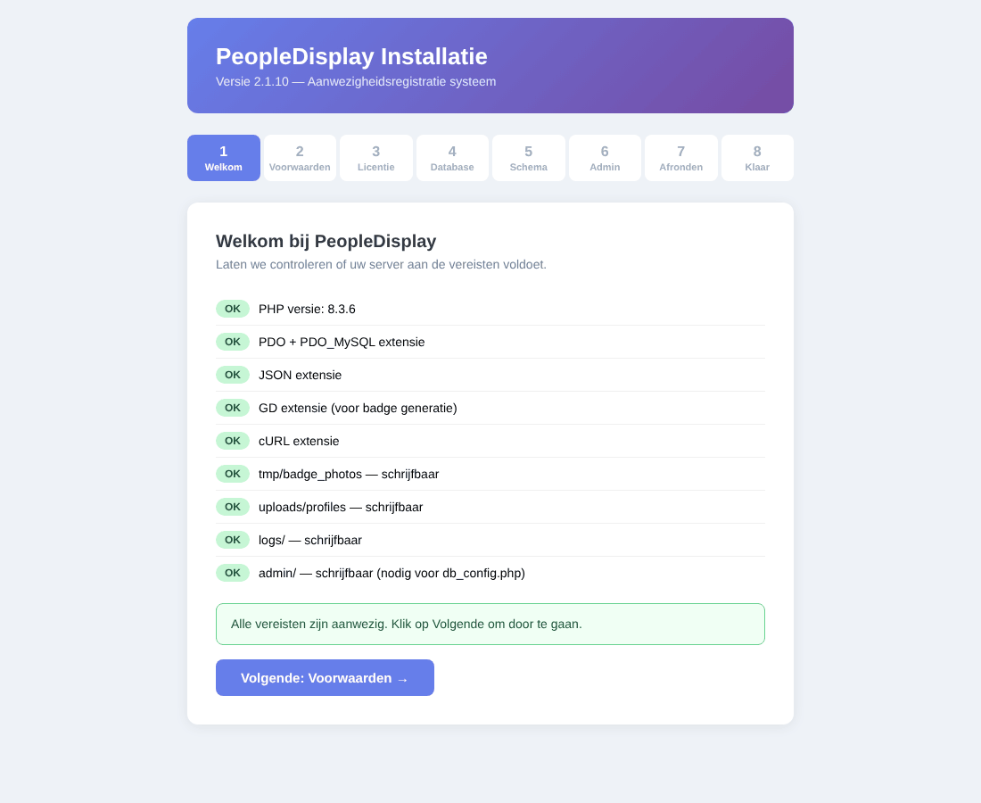
Stap 1: systeemcontrole

2. Voorwaarden
Lees de gebruiksvoorwaarden (Nederlands of Engels), vink aan dat je akkoord gaat en klik op Akkoord & Verder: Licentie.
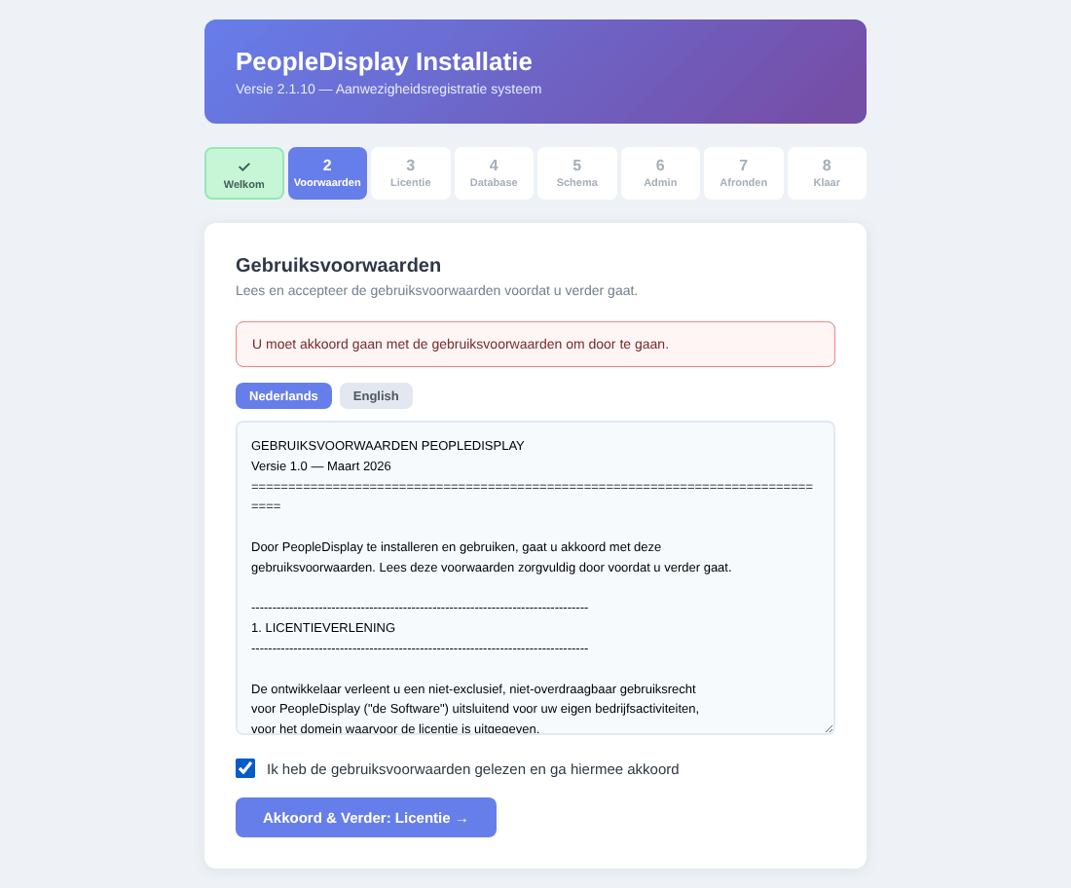
Stap 2: voorwaarden

3. Licentie
Heb je een licentiecode (voor Professional t/m Unlimited)? Vul hem in en klik op Valideer & Verder. Wil je de gratis Starter-versie, klik dan op Doorgaan als Starter (gratis). Een licentie kun je later ook nog activeren.
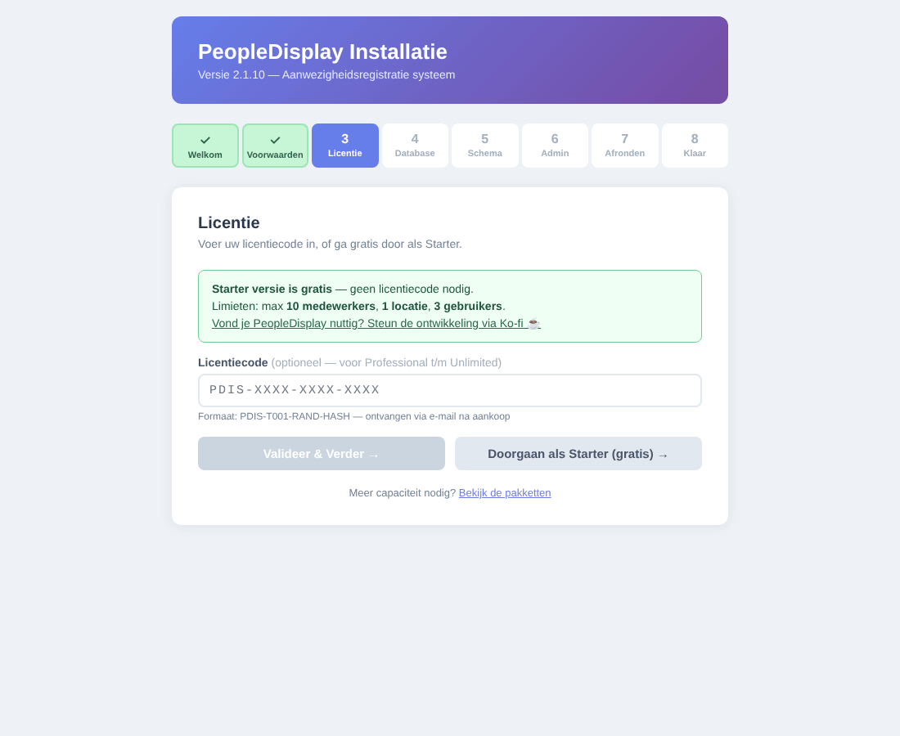
Stap 3: licentie

4. Database
Vul de databasegegevens uit stap 2 in en klik op Verbinding testen & Volgende. Bestaat de database nog niet, dan probeert de wizard hem aan te maken.
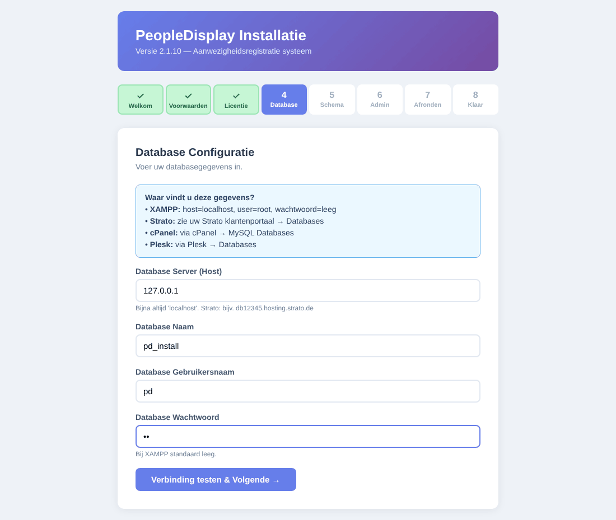
Stap 4: database

5. Schema
Klik op Database tabellen aanmaken. De wizard maakt alle tabellen aan. Bestaande tabellen worden niet overschreven.
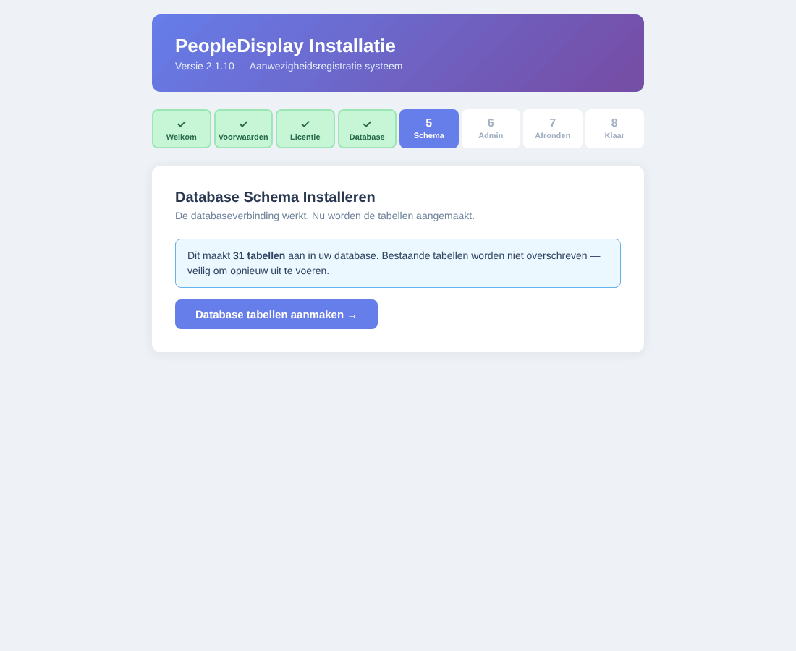
Stap 5: tabellen aanmaken

6. Beheerder
Maak het eerste beheerdersaccount aan: gebruikersnaam, weergavenaam, e-mailadres en een wachtwoord van minimaal 8 tekens (twee keer). Klik op Account aanmaken. Dit account krijgt de rol SuperAdmin.
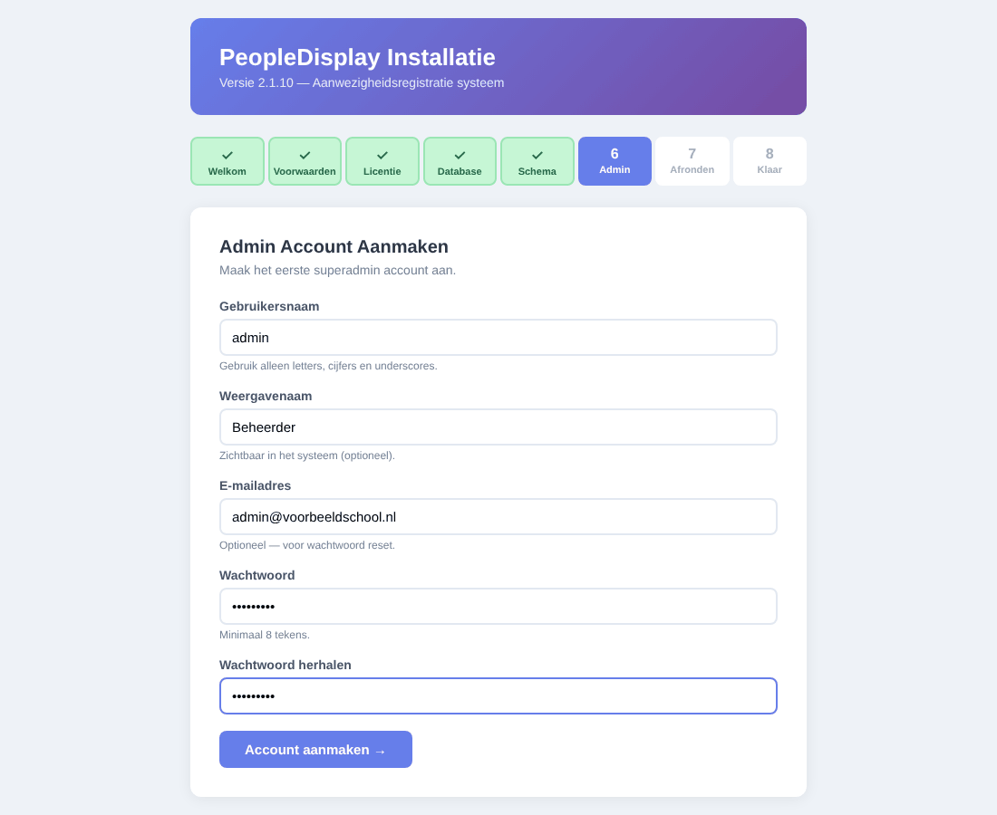
Stap 6: beheerdersaccount

7. Afronden
Klik op Installatie voltooien. De wizard schrijft de databaseverbinding naar admin/db_config.php en activeert je licentie.
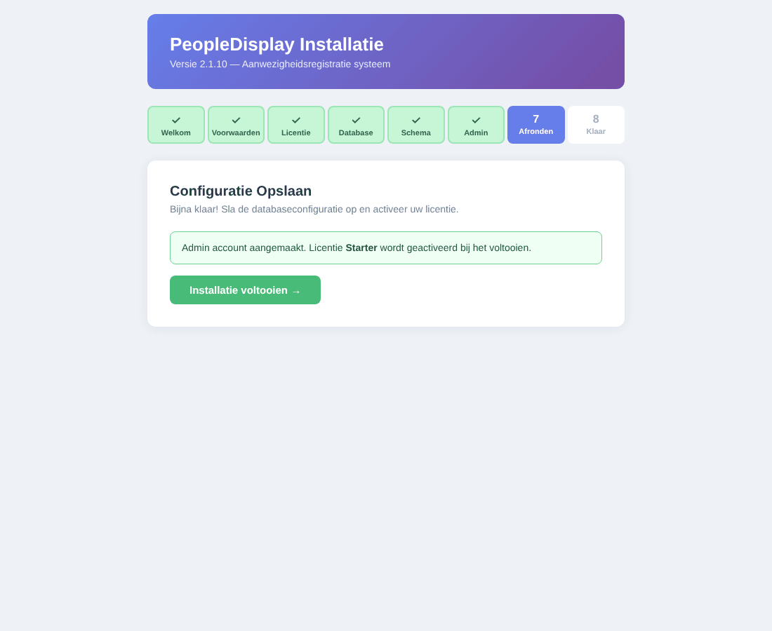
Stap 7: afronden
Kan de wizard admin/db_config.php niet schrijven? Dan toont hij de inhoud. Maak dat bestand dan zelf aan via FTP en klik op Voltooien.

8. Klaar
PeopleDisplay is geïnstalleerd. De wizard vergrendelt zichzelf: install.php kan niet opnieuw worden gestart.
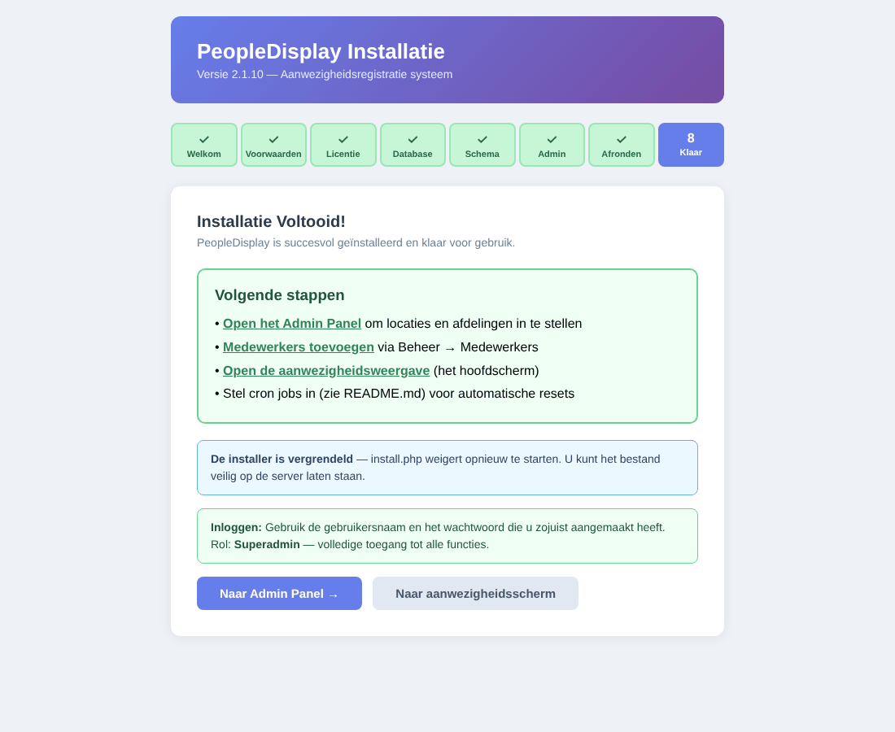
Stap 8: klaar

Stap 5 — Eerste inrichting
Log in met het beheerdersaccount. Je komt op het admin-dashboard. Richt PeopleDisplay daarna in deze volgorde in (zie de Beheerdershandleiding):
- Locaties — je vestigingen.
- Afdelingen — je teams of afdelingen.
- Medewerkers — handmatig of via Import CSV.
- Gebruikers — accounts voor collega’s en voor gedeelde schermen, met de juiste locaties en features.
- Systeemconfiguratie — de namen van de extra knoppen.
- Eventueel kiosk tokens voor tablets en schermen.

Stap 6 — Automatische taken (cronjobs)
Sommige taken moeten op vaste tijden draaien: extra statussen terugzetten als hun einddatum verstreken is, iedereen ’s avonds op UIT zetten, bezoekers uitchecken en oude gegevens opruimen. Zonder cronjobs werkt PeopleDisplay gewoon, maar gebeurt dit niet automatisch.
Script | Wanneer | Wat het doet
cron/cron_reset_expired_sub_status.php | elke 5 minuten | Zet extra statussen terug waarvan de einddatum voorbij is
cron/daily_reset_cron.php | elke dag 23:00 | Zet alle medewerkers op UIT
cron/cron_auto_checkout.php | elke dag 23:55 | Checkt bezoekers uit (behalve meerdaagse bezoeken)
cron/cron_auto_delete.php | elke dag 02:00 | Verwijdert bezoekersgegevens na 7 dagen (AVG)
cron/cleanup_tokens_cron.php | elke dag 02:00 | Ruimt verlopen “blijf ingelogd”-tokens op

Via het beheerpaneel van je hosting (aanbevolen)
Bijna elke hostingpartij heeft een onderdeel Cronjobs of Geplande taken. Maak per script een taak aan die PHP uitvoert, bijvoorbeeld:
/usr/bin/php /home/jouwaccount/aanmelden.jouwschool.nl/cron/daily_reset_cron.php
Het juiste pad naar PHP en naar je map vind je in de helpteksten van je hosting.

Via cron-job.org (als je hosting geen cronjobs heeft)
Met de gratis dienst cron-job.org roep je de scripts op vaste tijden aan via internet. Maak per script een taak met het webadres, bijvoorbeeld:
https://aanmelden.jouwschool.nl/cron/daily_reset_cron.php?key=JOUW-SLEUTEL
De sleutel (key) staat bovenin het script. Scripts die via internet worden aangeroepen, weigeren een verzoek zonder de juiste sleutel.

Licentie activeren
Gebruik je de gratis Starter-versie, dan hoef je niets te doen. Heb je een licentie gekocht:
- Log in als SuperAdmin en open Licentiebeheer in het admin-dashboard.
- Klik op Nieuwe Licentie Activeren en vul je licentiecode in.
- De licentie wordt gekoppeld aan het domein van deze installatie.
Bij een Unlimited- of Corporate-licentie verschijnt in Licentiebeheer ook een continuity-sleutel. Bewaar die goed: daarmee neem je je licentie mee naar een ander domein of andere hosting.

Bijwerken naar een nieuwe versie
Op het admin-dashboard verschijnt een melding als er een nieuwe versie is.
- Maak eerst een back-up via Backup aanmaken (type Volledige backup).
- Klik in de melding op Update downloaden. Het ZIP-bestand bevat alleen de gewijzigde bestanden, in een map met het versienummer.
- Pak het uit en upload de inhoud van die map met FTP naar je PeopleDisplay-map. Overschrijf de bestaande bestanden.
- Open het admin-dashboard. Databasewijzigingen worden automatisch doorgevoerd; rechtsboven zie je Migraties toegepast.
Je instellingen (admin/db_config.php), foto’s, uploads en gegevens worden door een update nooit overschreven. Open schermen en geïnstalleerde apps laden de nieuwe versie binnen enkele minuten vanzelf.

Verhuizen naar een andere hosting
Met restore.php zet je een volledige back-up terug op een nieuwe hosting of een nieuw domein, zonder hulp van buitenaf.
- Maak op de oude omgeving een Volledige backup en download het ZIP-bestand.
- Upload de bestanden van PeopleDisplay naar de nieuwe hosting (zoals bij een nieuwe installatie), maar start install.php niet.
- Maak op de nieuwe hosting een lege database aan.
- Open https://nieuwdomein.nl/restore.php. Kies het back-upbestand, vul de nieuwe databasegegevens in en bevestig.
- Log in en controleer of alles er is.
- Heb je een Unlimited- of Corporate-licentie, wissel dan op https://nieuwdomein.nl/activate_license.php je continuity-sleutel in. Andere licenties activeer je opnieuw via Licentiebeheer.
restore.php werkt alleen zolang er nog geen installatie op de nieuwe omgeving staat, en vergrendelt zichzelf daarna.

Problemen oplossen
Witte pagina of “500 Internal Server Error”. Bekijk het PHP-foutlog in het beheerpaneel van je hosting. Controleer of de PHP-versie 8.0 of hoger is en of het bestand .htaccess is meegekomen bij het uploaden (het begint met een punt en wordt soms verborgen).
“DB config not found” of “DB error”. admin/db_config.php ontbreekt of bevat verkeerde gegevens. Controleer de databasegegevens bij je hosting en pas het bestand aan via FTP.
“Too many redirects” of steeds opnieuw inloggen. Wis de cookies van de site in je browser. Controleer dat de map tmp/sessions schrijfbaar is.
De installatie is vergrendeld, maar ik wil opnieuw installeren. Verwijder via FTP het bestand install/.installed en admin/db_config.php, en leeg de database. Let op: dan ben je alle gegevens kwijt.
Statuswijzigingen worden niet bewaard. Open in de browser de ontwikkelaarshulpmiddelen (F12), tabblad Netwerk, en klik op IN of UIT. Het antwoord van employees_api.php moet beginnen met {"success":true. Staan daar PHP-waarschuwingen voor, kijk dan in het PHP-foutlog.
Er komen geen e-mails aan. Controleer de spammap en vraag je hosting of uitgaande e-mail via PHP is toegestaan.

